Königssee
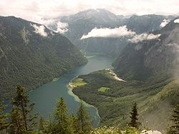
- De Königssee is een meer in het uiterste zuidoosten van de Duitse deelstaat Beieren, nabij de grens met Oostenrijk.
- Het is het diepste meer van Duitsland, met een maximale diepte van 190 m.
- De Königssee is ongeveer 6 km lang en 1 km breed.
- De oppervlakte bedraagt ongeveer 5,2 km².
- Vrijwel heel het meer ligt in het Nationaal Park Berchtesgaden.

